**Федеральное государственное бюджетное образовательное**

**учреждение высшего образования**

**«Саратовский государственный технический университет имени Гагарина Ю.А.»**

Кафедра Информационно-коммуникационные системы и программная инженерия

**ЗАДАНИЕ**

**НА УЧЕБНУЮ ТЕХНОЛОГИЧЕСКУЮ (ПРОЕКТНО-ТЕХНОЛОГИЧЕСКУЮ) ПРАКТИКУ**

Студенту учебной группы б-ИВЧТ-21 Института_прикладных информационных технологий и коммуникаций________________________

Кочергиной Полине Федоровне

(фамилия, имя, отчество)

Практика проходит в организации «Саратовский государственный технический университет имени Гагарина Ю.А.»

(наименование организации)

расположенной по адресу г.Саратов, ул. Политехническая, 77

(фактический адрес)

Срок практики с 06.07.2024 по 19.07.2024г.

Основание: Приказ СГТУ имени Гагарина Ю.А.№ 1511-С от 14.06.2024г

**Индивидуальное задание**

Разработать игровое приложение «Судоку»

**Руководитель практики от кафедры**  /Либерман А.И./

(подпись) (Ф.И.О.)

**План-график проведения практики**

|  |  |  |  |  |
| --- | --- | --- | --- | --- |
| № п/п | Наименование вопросов подлежащими изучению в период практики или вид выполняемой работы | Количество дней/  акад. Часов | Форма отчетности | Отметка руководителя о выполнении |
|  | Разработка функциональных требований игрового приложения «Судоку» | 14 | Печатный отчет |  |
|  | Разработка UML проекта для игрового приложения «Судоку» | 15 | Печатный отчет |  |
|  | Разработка структуры базы данных игрового приложения «Судоку» | 10 | Печатный отчет |  |
|  | Разработка игрового приложения «Судоку» | 45 | Печатный отчет |  |
|  | Подготовка отчета и документации | 24 | Печатный отчет |  |

**Согласовано:**

**Руководитель практики** «06» июля 2024г. / Либерман А.И./

(дата согласования) (подпись) (Ф.И.О.)

**Ознакомлен:**

**Студент** Кочергина П.Ф. ___________________«06» июля 2024 г.

(фамилия, инициалы) (подпись)

**Отзыв руководителя практики от кафедры**

Студентка Кочергина Полина Федоровна проходила учебную технологическую (проектно-технологическую) практику с 06.07.2024 по 19.07.2024 в лаборатории кафедры «Информационно-коммуникационные системы и программная инженерия». Индивидуальным заданием являлась разработка игрового приложения «Судоку». В процессе прохождения практики были выполнены следующие задачи: разработка функциональных требований к игровому приложению «Судоку», разработка UML проекта для игрового приложения «Судоку», разработка игрового приложения «Судоку», подготовка отчета и документации.

Кочергина Полина Федоровна за время прохождения учебной технологической (проектно-технологической) практики продемонстрировала  хорошие теоретические знания. При выполнении требуемых задач проявляла заинтересованность и активность, умело справлялась с поставленными задачами, проявила концентрацию на решение проблем. Запланированную программу практики студентка выполнила в полном объёме.

Подпись / Либерман А.И./ Дата «21» июля 2023 г.

**Министерство образования и науки Российской Федерации**

Федеральное государственное бюджетное образовательное учреждение высшего профессионального образования

*«Саратовский государственный технический университет*

*имени Гагарина Ю.А.»*

Институт прикладных информационных технологий и коммуникаций

Кафедра «Информационно-коммуникационные системы и

программная инженерия»

Отчет по учебной технологической (проектно-технологической) практике

|  |  |
| --- | --- |
| Место прохождения практики | СГТУ имени Гагарина Ю.А. |
| Время прохождения практики | с 06.07.2024 по 19.07.2024г. |

|  |  |  |  |
| --- | --- | --- | --- |
| Выполнил студент группы б1-ИВЧТ-21 | Кочергина Полина Федоровна |  | 19.07.2024г. |
|  | ФИО | Подпись | Дата |
| Руководитель практики от кафедры | Либерман Алена Ивановна |  | 19.07.2024г. |
|  | ФИО | Подпись | Дата |

|  |  |
| --- | --- |
| Оценка руководителя практики от кафедры |  |
| Итоговая оценка по защите результатов деятельности на практике |  |

Саратов 2024

# СОДЕРЖАНИЕ

СОДЕРЖАНИЕ 5

ВВЕДЕНИЕ 6

1 Функциональные требования для игрового приложения и его названия 7

1.1 Название игры 7

1.2 Идея игры 7

1.3 Игровой интерфейс 8

1.4 Управление 8

1.5 Режимы игры 8

2 Диаграмма прецедентов 9

3 Диаграмма классов 10

4 Диаграмма последовательности 11

5 Структура навигации игрового приложения 12

6 Разработка игрового приложения 13

6.1 Метод чтения задачи из файла 13

6.2 Метод создания и отрисовки игрового поля 14

ЗАКЛЮЧЕНИЕ 17

СПИСОК ИСПОЛЬЗУЕМЫХ ИСТОЧНИКОВ 18

# ВВЕДЕНИЕ

Учебная практика - это ключевой этап в подготовке программиста. Она представляет собой мост между теоретическими знаниями, полученными в университете или колледже, и реальным миром программирования. Во время практики студенты имеют возможность применить свои знания на практике, решая реальные задачи, работая в команде и используя современные технологии. Это дает им не только ценный опыт, но и помогает развить важные навыки, такие как решение проблем, критическое мышление, работа в команде и коммуникация.

Видеоигры: от развлечения к глобальному влиянию Видеоигры изменили мир развлечений и продолжают преобразовывать многие другие сферы жизни. Это не просто развлечение, а динамично развивающаяся индустрия, которая оказывает влияние на культуру, экономику, образование, медицину и даже политику. Видеоигры становятся все более сложными и реалистичными, используя передовые технологии и искусственный интеллект. Они предоставляют возможность для креативного самовыражения, социального взаимодействия и развития важных навыков, таких как решение проблем, стратегическое мышление и командная работа. Видеоигры также играют важную роль в образовании и обучении, помогая студентам изучать новые предметы, развивать навыки решения проблем и улучшать когнитивные способности.

Целью данной работы является разработка игрового приложения «Судоку». Для достижения поставленной цели будут рассмотрены и реализованы следующие задачи:

* разработка функциональных требований к игровому приложению «Судоку»;
* разработка UML проекта для игрового приложения «Судоку»;
* разработка структуры навигации для игрового приложения «Судоку»;
* разработка игрового приложения «Судоку»;
* составление отчёта по ГОСТ 7.32-2017 [4].

# 1 Функциональные требования для игрового приложения и его названия

Сформируем основные требования:

* Наличие главного меню (как минимум, наличие кнопок: Начать игру, Выход, Настройки, Статистика);
* Возможность выбора режима сложности;
* Возможность сохранить прогресс;
* Наличие кнопки «Пауза» на игровом поле. Что бы пользователь смог остановить игровой процесс с помощью этой кнопки, после чего появляется меню с кнопками «Продолжить», «Начать заново».

## 1.1 Название игры

Игра называется «Судоку».

## 1.2 Идея игры

Представьте пустую сетку 9x9 клеток, разделенную на 9 блоков 3x3. Каждая клетка должна быть заполнена цифрой от 1 до 9, но с некоторыми ограничениями:

• В каждой строке должны быть все цифры от 1 до 9, без повторений.

• В каждом столбце должны быть все цифры от 1 до 9, без повторений.

• В каждом блоке 3x3 должны быть все цифры от 1 до 9, без повторений.

Задача игрока – заполнить пустые клетки, используя логику и дедукцию. Сначала тебе даются некоторые цифры, а остальные нужно найти. Чем больше цифр дано, тем легче игра.

## 1.3 Игровой интерфейс

Игровое поле:

• Сетка 9x9 клеток: Это основное поле для игры.

• Визуальная маркировка: Клетки должны быть разделены, например, линиями или цветовыми блоками, чтобы игрок легко ориентировался в сетке.

• Отображение цифр: Введенные игроком цифры должны быть четко видны и отличаться от пустых клеток.

## 1.4 Управление

Управление в игре Судоку обычно реализуется через клавиатуру или мышь.

Вот основные действия и как их можно выполнить:

1. Выбор клетки:

• Мышь: Щелчок левой кнопкой мыши по желаемой клетке.

1. Ввод цифры:

• Мышь: Щелчок левой кнопкой мыши по нужной ячейке.

• Клавиатура: Ввод цифры с помощью цифровых клавиш.

1. Дополнительные действия:

• Проверка: Нажатие на кнопку "Проверка" (обычно расположена на панели управления) для проверки правильности введенных цифр.

## 1.5 Режимы игры

Режим "Классический":

• Стандартный режим: Это базовый режим, в котором игрок должен заполнить пустые клетки с учетом правил Судоку.

• Разный уровень сложности: Обычно предлагается несколько уровней сложности: легкий, средний, сложный. Чем выше уровень сложности, тем меньше исходных цифр дается в начале игры.

# 

# 2 Диаграмма прецедентов

Для игрового приложения «Судоку» была разработана диаграмма прецедентов (см. Рисунок 1)

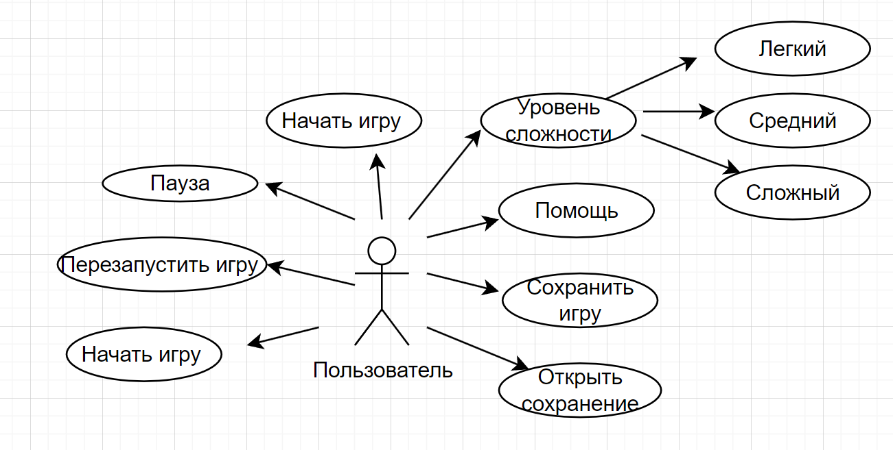

Рисунок 1- Диаграмма прецедентов

# 3 Диаграмма классов

Для игрового приложения «Судоку» была разработана диаграмма классов (см.Рисунок 2).

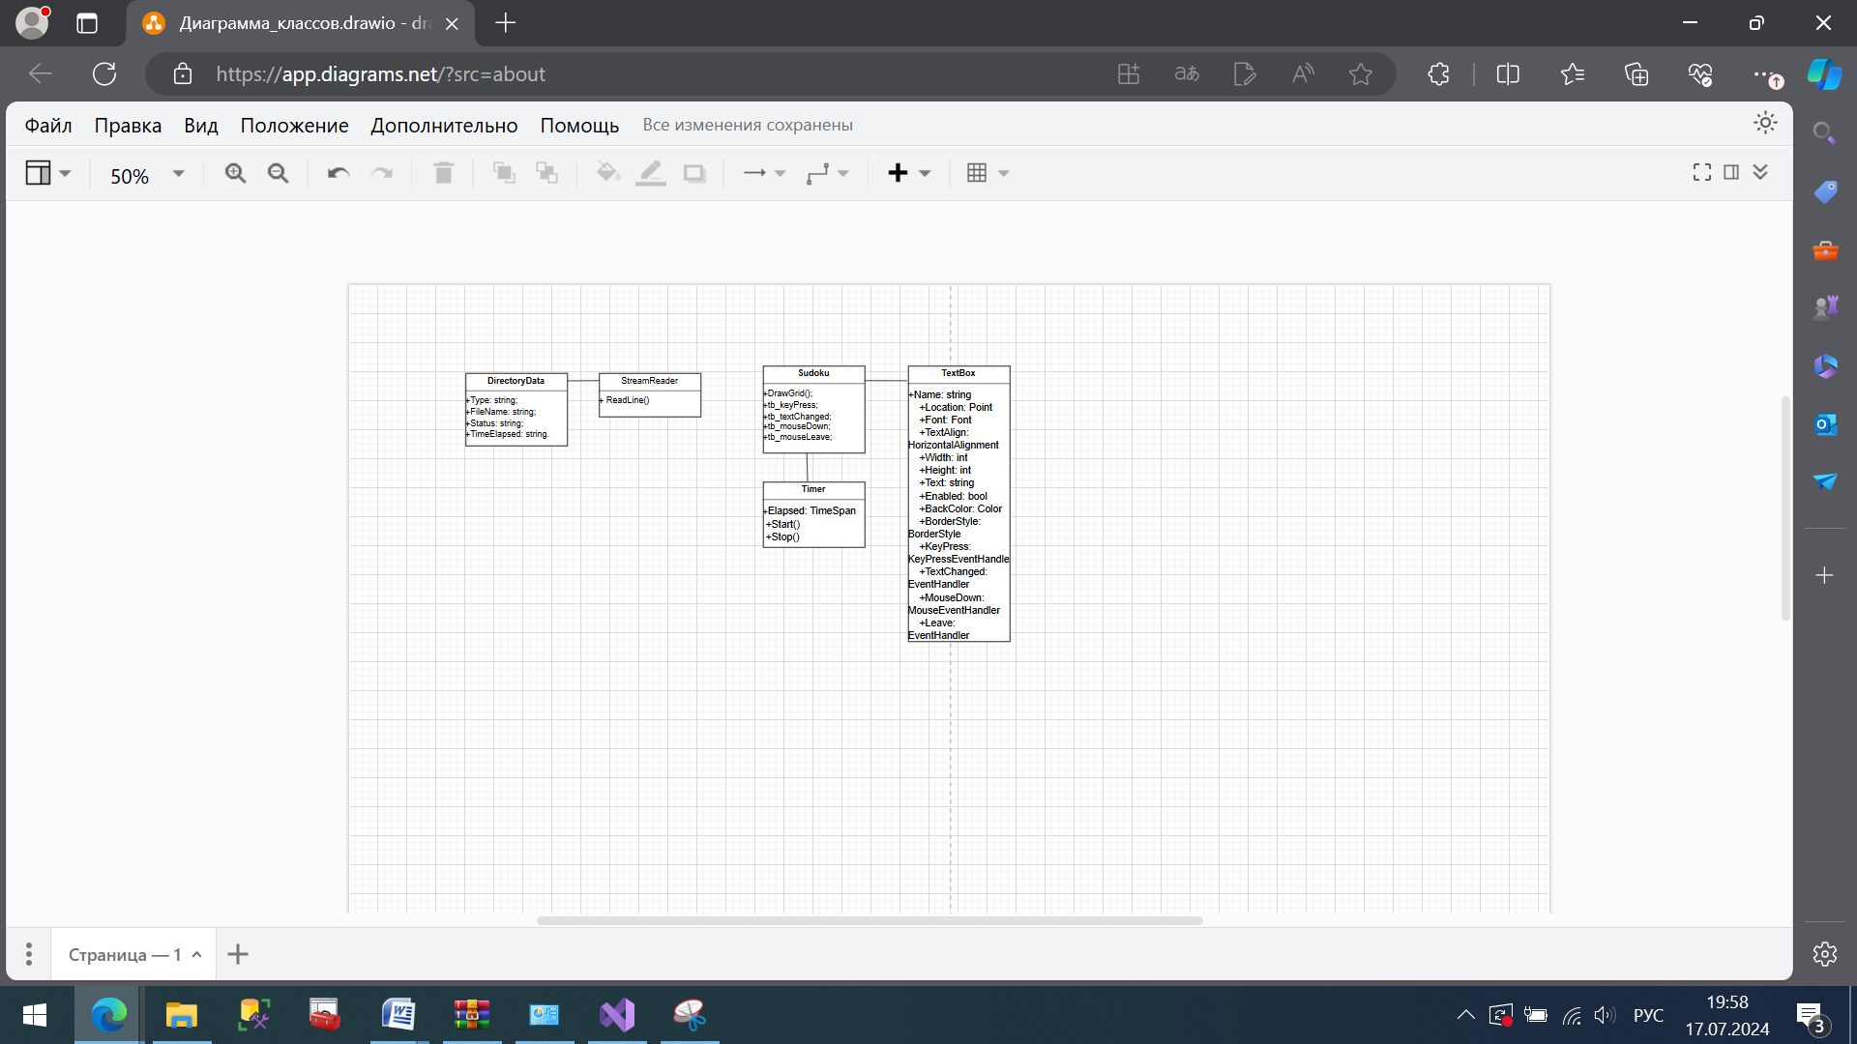

Рисунок 2 – Диаграмма классов

# 4 Диаграмма последовательности

Для игрового приложения «Судоку» была разработана диаграмма последовательности, описывающая процесс взаимодействия пользователя с игровым приложением (см. Рисунок 3).

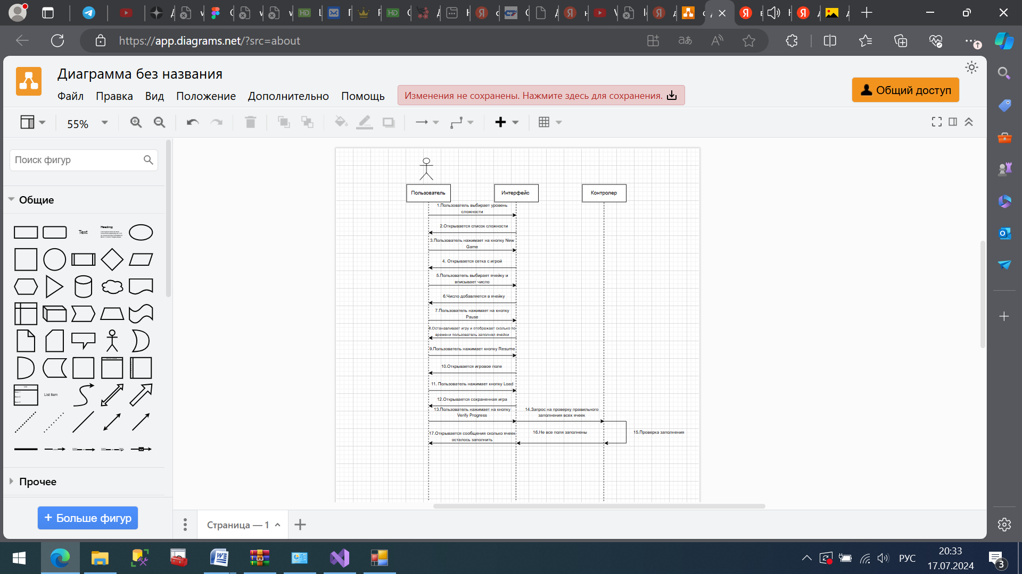

Рисунок 3 – Диаграмма последовательности

# 5 Структура навигации игрового приложения

Для игрового приложения «Судоку» была разработана структура навигации (см.Рисунок 4).

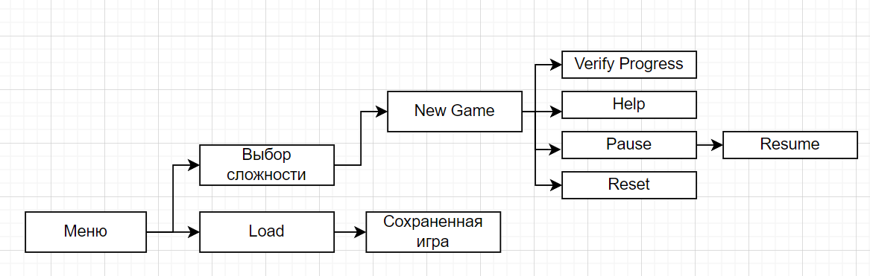

Рисунок 4 – Структура навигации «Судоку»

# 6 Разработка игрового приложения

## 6.1 Метод чтения задачи из файла

Метод «readFileData» отвечает за чтение данных о задаче Судоку из файла, который соответствует выбранному уровню сложности и находится в соответствующей папке. Он разделяет данные на три части: исходную задачу, правильный ответ (решение) и сохраненные изменения, если они есть (см.Рисунок 5).

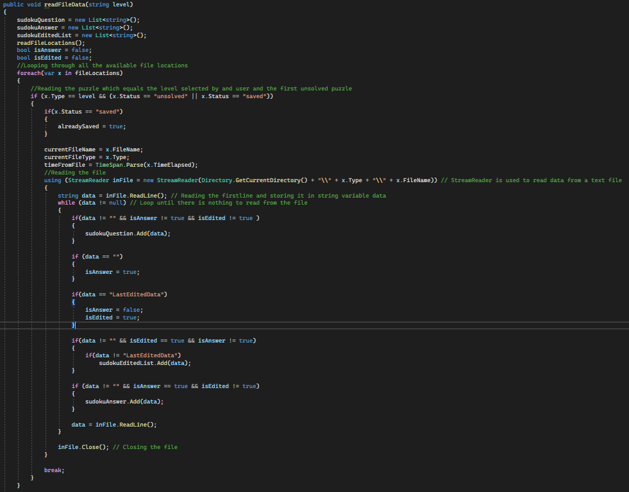

Рисунок 5 – Метод чтения задачи из файла

## 6.2 Метод создания и отрисовки игрового поля

Метод «DrawGrid()» отвечает за создание и отрисовку игрового поля Судоку на панели «panel». Убираем предыдущие числа, если они были, далее «рисуется» сетка, которая делит панель на 9 рядов и 9 столбцов, что бы получить стандартную сетку Судоку. После этого в каждую ячейку добавляем текстовое поле «TextBox» и проверяем несколько условий, что бы правильно заполнить клетки текстом:

* Новая игра: Если мы только что начали новую игру, мы «заполняем» клетки начальными числами из задачи, делаем их неактивными(что бы пользователь не мог их заменить);
* Сохранение: Если игра была сохранена, мы «заполняем» клетки числами, которые ввел пользователь ранее, делаем клетки активными(что бы пользователь мог вводить числа);
* Проверка: Если мы в режиме проверки, мы делаем красным клетки, в которых пользователь ввел неправильные числа (см.Рисунок 6 иРисунок 7).

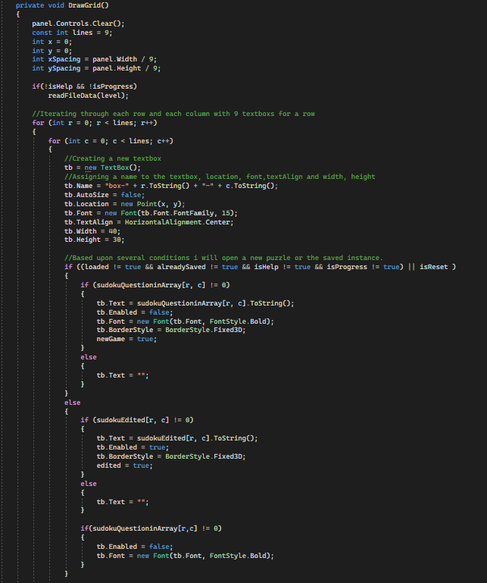

Рисунок 6 – Метод создания и отрисовки игрового поля

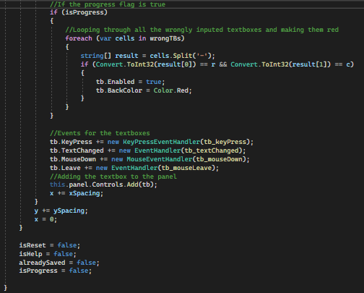

Рисунок 7 – Метод создания и отрисовки игрового поля

# ЗАКЛЮЧЕНИЕ

В ходе прохождения учебной технологической (проектно-технологической) практики я выполнила: разработала функциональные требования к игровому приложению «Судоку», разработала UML проект для игрового приложения «Судоку», разработала структуру навигации для игрового приложения «Судоку», разработала игровое приложение «Судоку», а также подготовила отчет и документацию.

По окончанию прохождению практики я не только закрепила и углубила свои теоретические знания, полученные на лекциях, но и значительно расширила свой профессиональный кругозор.

Опыт, полученный в ходе практической деятельности, является ценным активом для дальнейшей самостоятельной работы.

# СПИСОК ИСПОЛЬЗУЕМЫХ ИСТОЧНИКОВ

1. И.Ф. Сытник. Проектирование человеко-машинного интерфейса: учеб. пособие / И.Ф. Сытник, О.А. Торопова ; 2016. - Саратов : 2016, 2016. - 52 c. - ISBN 978-5-7433-3103-1;
2. Видеоигры: введение в исследования : монография / А. С. Ветушинский, А. С. Салин, Е. В. Галанина [и др.] ; под редакцией Е. В. Галаниной. — Томск : ТГУ, 2018. — 396 с. — ISBN 978-5-94621-770-5. — Текст : электронный // Лань : электронно-библиотечная система. — URL: https://e.lanbook.com/book/148721 (дата обращения: 10.07.2024). — Режим доступа: для авториз. пользователей;
3. Официальная документация по Windows Forms [Электронный ресурс]. — https://docs.microsoft.com/ru-ru/dotnet/framework/winforms/ (дата обращения 11.07.2024);
4. ГОСТ 19.201-78. Единая система программной документации. Техническое задание. Требования к содержанию и оформлению: национальный стандарт Российской Федерации: дата введения 1980-01-01 / Федеральное агентство по техническому регулированию. – Изд. официальное. – Москва: Стандартинформ, 2010. – 4 с.;
5. Джон, Ш. Microsoft Visual C#. Подробное руководство / Ш. Джон. СПб.: Изд-во Питер, 2017. — 848с.;
6. ГОСТ 7.32-2017. Система стандартов по информации, библиотечному и издательскому делу. Отчет о научно-исследовательской работе. Структура и правила оформления: национальный стандарт Российской Федерации: дата введения 2018-07-01 / Федеральное агентство по техническому регулированию. – Изд. официальное. – Москва: Стандартинформ, 2018. – 35 с.;
7. Официальная документация по языку C# [Электронный ресурс]. -C# Guide - .NET managed language | Microsoft Learn (дата обращения 11.07.2024).